Міністерство освіти і науки, молоді та спорту України
Львівський національний університет імені Івана Франка
Факультет електроніки
Кафедра нелінійної оптики

ЗВІТ
про проходження навчально — програмувальної практики
студенткою групи ФЕІ - 12 Литвин В.B.

Львів - 2011
Зміст
Завдання 1. Дії з файлами і каталогами в ОС Linux ….............,,
Завдання 2. Методи запуску програм в ОС Linux
Завдання 3. Програми для роботи в глобальній мережі Інтернет для ОС Linux
Завдання 4. Використання офісного пакету OpenOffice.org в ОС Linux
Завдання 5. Розробка програм у середовищі Kuzya

Завдання 1. Дії з файлами і каталогами в ОС Linux

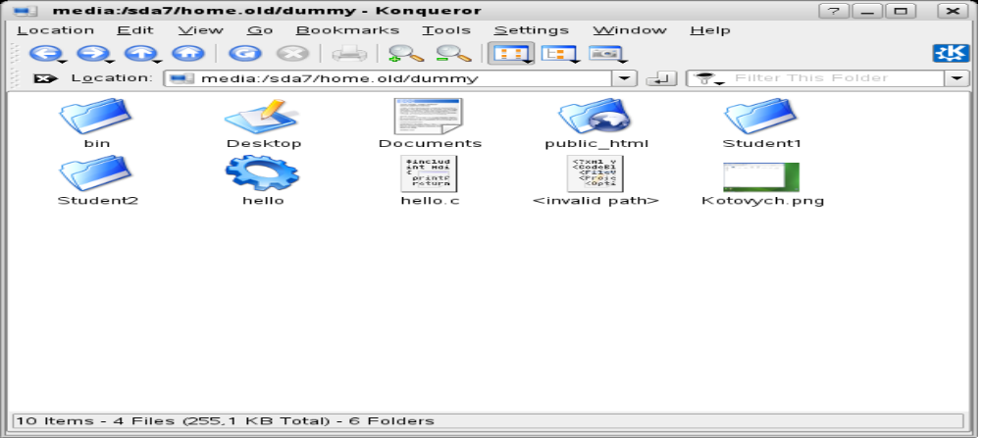
У каталозі Home.old я створила два каталоги із заданими викладачем іменами : Student1 та Student2

Користуючись функцією пошуку файлів z розшукала на ПЕОМ файли з такими
розширеннями:txt, png, pdf, jpg, odt.
, як показано на ілюстрації нижче

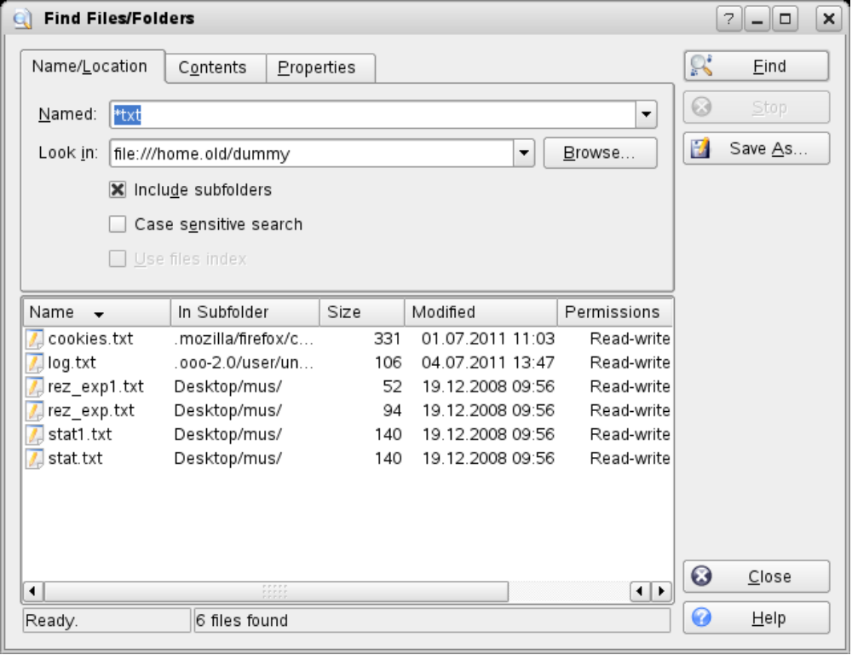

Далі я скопіювала по два файли із заданими розширеннями у перший каталог. Перенесла ці
файли у другий каталог. Перенесла другий каталог із файлами у перший каталог і усі файли
у ньому посортувала за правилом file1.tst, file2.tst, file3.tst і т.д., що підтверджує наступна ілюстрація. 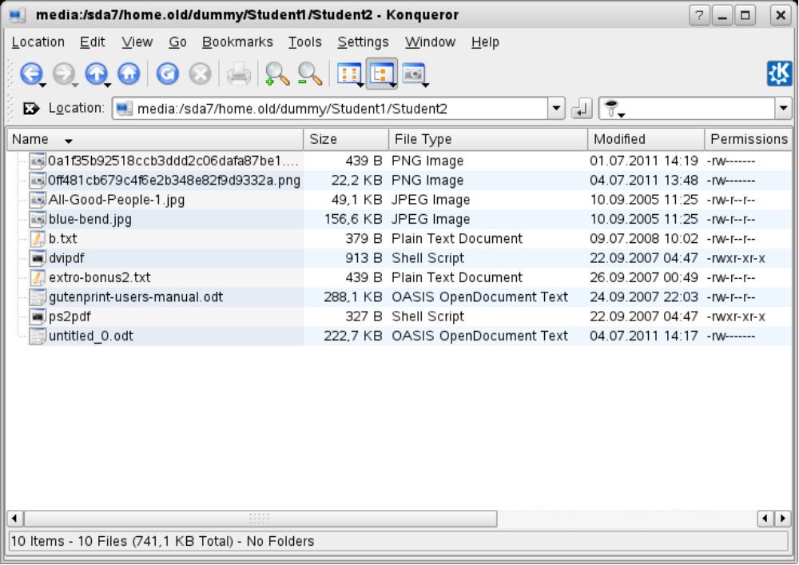

Завдання 2. Методи запуску програм в ОС Linux
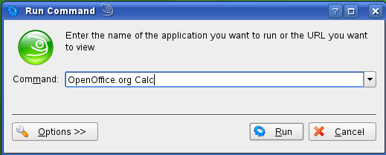
Мені відомі такі способи запуску програм в ОС Linux
- Запуск з командного рядка

- Запуск за допомогою ярлика
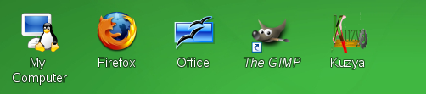
- Запуск з меню «Пуск»
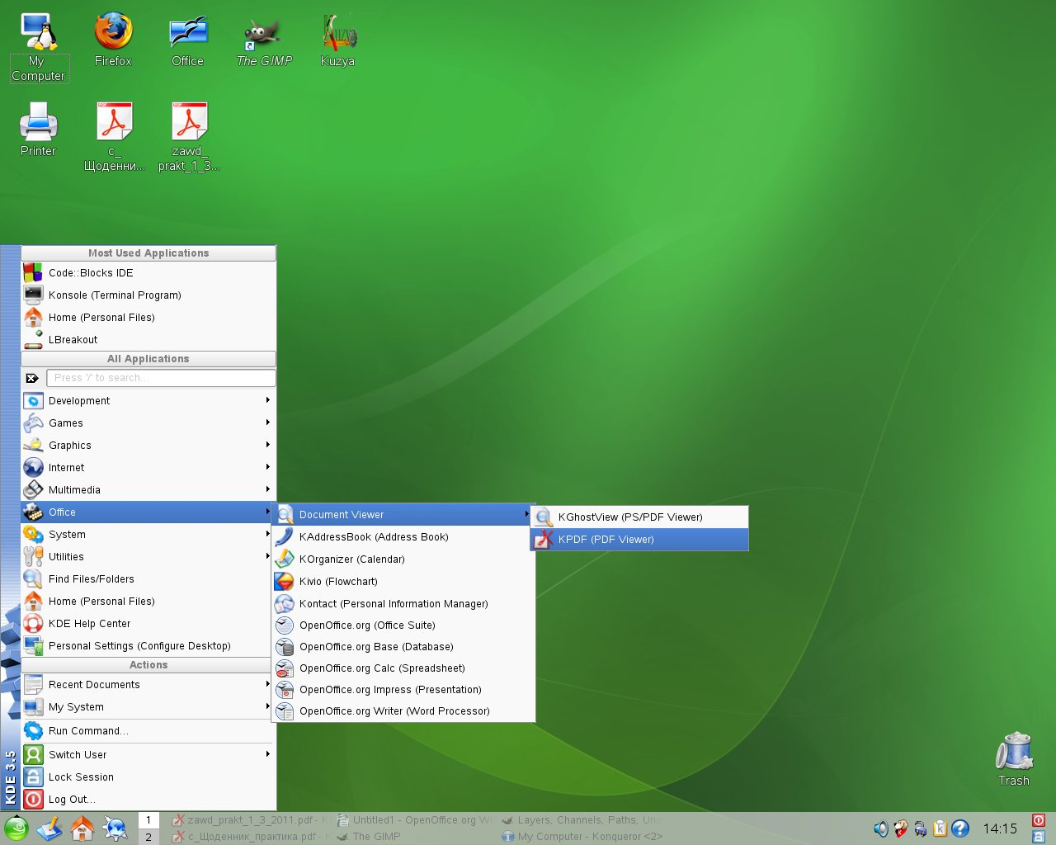
Цими трьома способами я відкривала названі викладачем програми:
- Текстовий редактор - OpenOffice.org Writer
- Графічний редактор - The GIMP
- Майстер створення презентацій - OpenOffice.org Express
- Програма для роботи з таблицями - OpenOffice.org Calk
- PDF Reader – KPDF
Завдання 3. Програми для роботи в глобальній мережі Інтернет для ОС Linux
Частина І. Ознайомлення із роботою програм перегляду Веб-сторінок у системі Інтернет
2. Користуючись енциклопедією Вікіпедія я знайшла словникові статті для 3 заданих
викладачем термінів: Магнітооптичний ефект, Ефект Фарадея, Ефект Коттона-Мутона. Знайдені статті наведені нижче.
Частина ІІ. Ознайомлення із роботою програм обслуговування електронної пошти

Використовуючи власну скриньку електронної пошти, створену на ресурсі Gmail, я скерувала на задану викладачем електронну адресу лист із вкладеним файлом, який містить
звіт про виконання Завдання 3. Частина І. У темі листа вказала «Феі 12», а у тексті листа
«Литвин » і «Gmail».
Завдання 4. Використання офісного пакету OpenOffice.org в ОС Linux

Частина 4.1. Створення текстових документів із графічними ілюстраціями в текстовому
процесорі OpenOffice.orgWriter
Підтвердженням виконання цього завдання може слугувати цей звіт.
Частина 4.2. Створення текстових документів з таблицями в текстовому процесорі
OpenOffice.orgWriter
Користуючись текстовим процесором OpenOffice.orgWriter я склала текстовий
документ із підсумками весняної сесії для моєї групи. Користуючись статистичними функціями для
кожного предмету я визначила середній, максимальний і мінімальний бали/(оцінки)

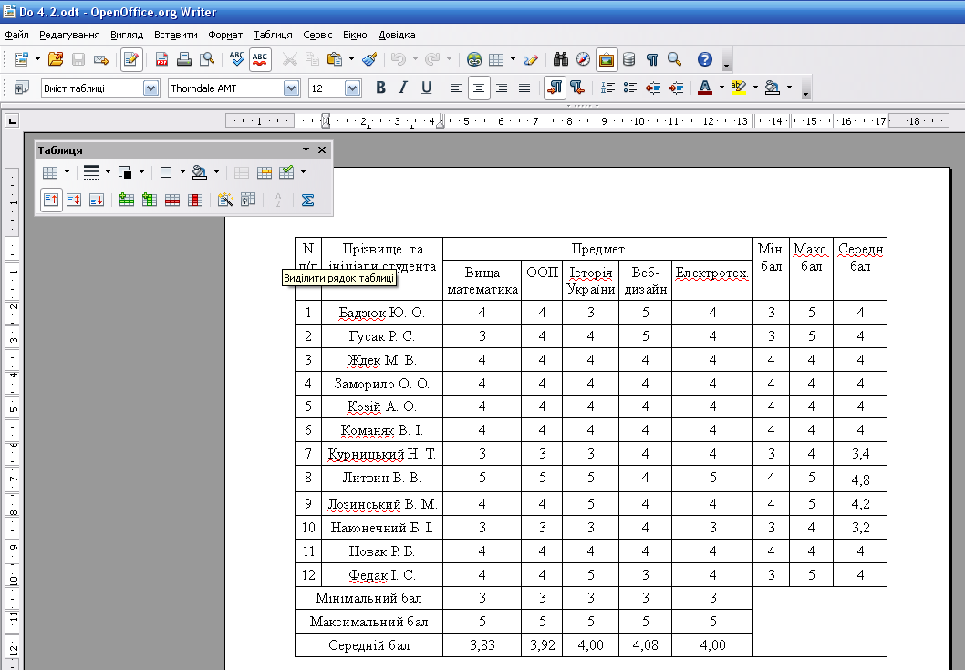

Частина 4.3. Опрацювання числових даних у табличному процесорі OpenOffice.orgCalc
4.3.1. Заповнення табелю обліку робочого часу працівників малого підприємства із
погодинною оплатою праці у середовищі табличного процесора OpenOffice.orgCalc
У середовищі табличного процесора я заповнила табель обліку робочого часу для 5
працівників малого підприємства за місяць і підрахувала для кожного працівника суму
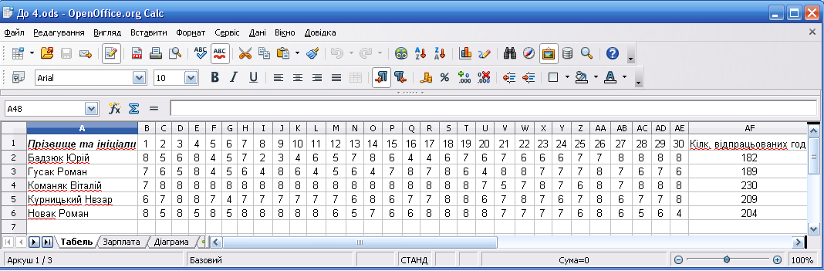
відпрацьованих годин. А також задала ім'я “табель” цього аркуша електронної таблиці.

4.3.2. Формування відомості нарахування заробітної плати працівникам малого
підприємства із погодинною оплатою праці у середовищі табличного процесора
OpenOffice.orgCalc
На другому аркущі електронної книги я сформувала відомість нарахування заробітної
плати із наступною структурою.
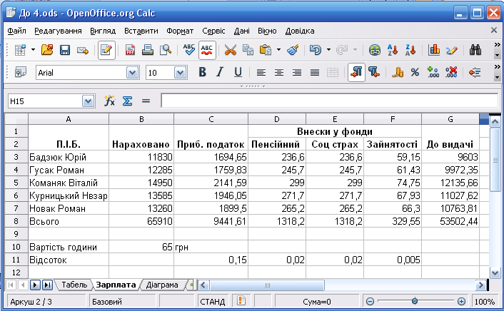
4.3.3. Побудова колової діаграми розподілу коштів фонду оплати праці малого підприємства
у середовищі табличного процесора OpenOffice.orgCalc
На третьому аркуші електронної таблиці сформовано зведену таблицю виплат із фонду
оплати праці малого підприємства із наступною структурою.
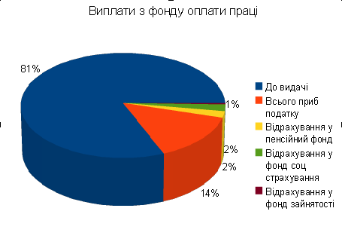
На основі другого стовпця таблиці я побудувала колову діаграму розподілу коштів фонду оплати праці.
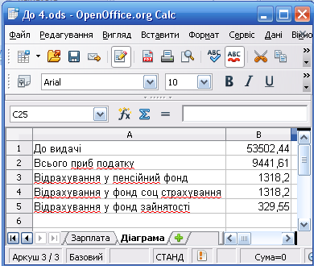
Частина 4.4. Створення презентацій у системі OpenOffice.orgImpress
Користуючись системою побудови презентацій OpenOffice.orgImpress я створила
презентацію цього звіту.
Завдання 5. Розробка програм у середовищі Kuzya
Частина 5.4. Користуючись середовищем Kuzya напишіть і відлагодьте програму табуляції
та побудови графіка заданого викладачем сигналу мовою Сі.
Ось код такої програми:
#include <stdio.h>
#include <math.h>

float s(float x)
{
/*if ((x >= 0) && (x <= M_PI ))
return (100*x) / M_PI;
else
if ((x > M_PI) && (x < 2 * M_PI))
return 200 - ((100*x) / M_PI);*/

if (x <= M_PI )
return (x) / M_PI;
else
if (x > M_PI)
return 2 - ((x) / M_PI);

//return 2*x-10;
}

int main()
{
float t,h,y,a,b;
int i,n;
FILE *fs,*ft;
fs=fopen("zn_sh.txt","wt");
ft=fopen("zn_th.txt","wt");
a=0;
b=6.28;
n=480;
h=(b-a)/n;
t=a;
for (i=0;i<=n;i++)
{
y=s(t);
fprintf(fs,"%f\n",y);
fprintf(ft,"%f\n",t);
t+=h;
}
fclose(fs);
fclose(ft);
return 0;
}

Частина 5.5. Користуючись середовищем Kuzya напишіть і відлагодьте програму
обчислення перших 10 гармонік сигналу із 5.1 мовою Сі.
Код цієї програми виглядає так :
#include <stdio.h>
#include <math.h>

float s(float x)
{
/*if ((x >= 0) && (x <= M_PI ))
return (100*x) / M_PI;
else
if ((x > M_PI) && (x < 2 * M_PI))
return 200 - ((100*x) / M_PI);*/

if (x <= M_PI )
return (x) / M_PI;
else
if (x > M_PI)
return 2 - ((x) / M_PI);

//return 2*x-10;
}

int main()
{
float t,h,y,a,b;
int i,n;
FILE *fs,*ft;
fs=fopen("zn_sh.txt","wt");
ft=fopen("zn_th.txt","wt");
a=0;
b=6.28;
n=480;
h=(b-a)/n;
t=a;
for (i=0;i<=n;i++)
{
y=s(t);
fprintf(fs,"%f\n",y);
fprintf(ft,"%f\n",t);
t+=h;
}
fclose(fs);
fclose(ft);
return 0;
}

Частина 5.6. Користуючись середовищем Kuzya напишіть і відлагодьте програму табуляції
суми ряду Фур'є та побудови графіка мовою Сі.
Я написала наступний код :
#include <stdio.h>
#include <math.h>

float s(float x)
{
/*if ((x >= 0) && (x <= M_PI ))
return (100*x) / M_PI;
else
if ((x > M_PI) && (x < 2 * M_PI))
return 200 - ((100*x) / M_PI);*/

if (x <= M_PI )
return (x) / M_PI;
else
if (x > M_PI)
return 2 - ((x) / M_PI);

//return 2*x-10;
}

int main()
{
float t,h,y,a,b;
int i,n;
FILE *fs,*ft;
fs=fopen("zn_sh.txt","wt");
ft=fopen("zn_th.txt","wt");
a=0;
b=6.28;
n=480;
h=(b-a)/n;
t=a;
for (i=0;i<=n;i++)
{
y=s(t);
fprintf(fs,"%f\n",y);
fprintf(ft,"%f\n",t);
t+=h;
}
fclose(fs);
fclose(ft);
return 0;
}
В результаті послідовного виконання цих трьох програм я отримала наступне зображення, де суцільною лінією відображено сигнал, а точками показано гармоніки.
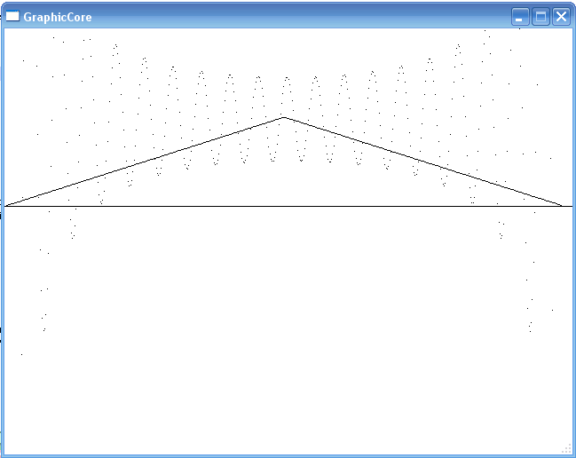
В результаті виконання кожної з трьох програм створюються текстові файли, за допомогою яких ми можемо відстежити роботу програми покроково.

